Спортивно-оздоровительный квест в школе с. Татарский Канадей

В МБОУ СОШ с. Татарский Канадей к проведению Дня здоровья 7 апреля подошли основательно. Заранее составили план проведения так, чтобы учащиеся в этот день ещё раз вспомнили все аспекты здоровья.
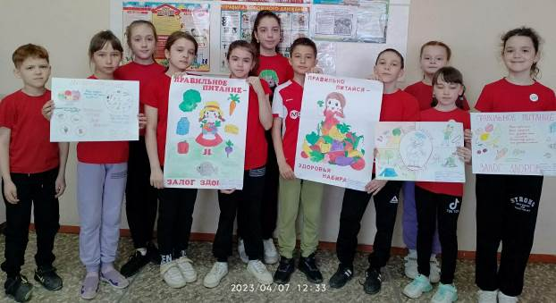
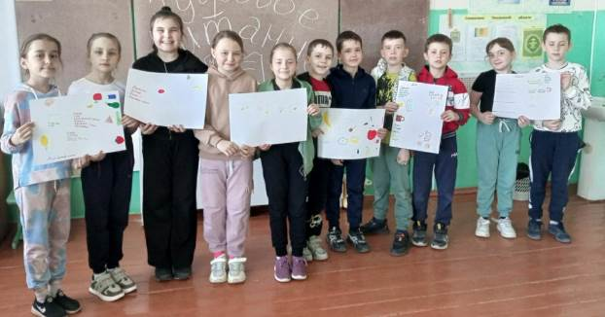
Одна из составляющих здоровья – это, конечно, правильное питание. Учащиеся 2-4 классов, участвуя в этот день в спортивно-оздоровительном квесте «Если хочешь быть здоров», побывали на станции «Правильное питание», где они должны были составить своё личное правильное меню, а затем, обсудив группой, сделать общее меню и красочно его оформить.
На станции «Творчество – для здоровья» дети должны были нарисовать плакаты, призывающие к здоровому питанию. Результат работы участников квест оказался очень хорошими.
Из лучших работ оформлена выставка в школьной столовой.

